Меня зовут Горбунов Василий Васильевич, я родился и проживаю в настоящее время в г. Саратове. Мне 33 года, у меня есть семья, и растет первенец – Иван.
Попытки сделать свое генеалогическое дерево были уже давно, но всерьез стал этим заниматься последние года 3, при этом, когда есть свободное время.
Мужская ветка моего дерева – Горбуновы из Новонадеждино. Сейчас уже могу точно сказать, что мои предки Горбуновы жили в данном регионе еще в середине 18 века, а возможно и раньше – со времени образования села Куракино в первой четверти 18 века. Помимо Горбуновых в моей ветке есть Сидоровы, Барановы, Санеевы и еще многие другие фамилии встречаются.
Собрал очень много информации о селе Куракино, Новонадеждино, Александрово-Ростовка и других населенных пунктах, которые были на протяжении 18-19 веков вотчиной князей Куракиных. Есть данные о проживавших в данных населенных пунктах семьях и проч.
Хочу написать о Горбуновых из сел Куракино и Новонадеждино – участниках Великой отечественной войны, в том числе и о моем прадеде – Горбунове Григории Тимофеевиче.
Попробую обобщить всю собранную информацию, возможно что-то можно будет и дополнить.
Итак, начну с того, что в селе Куракино есть мемориальная доска о жителях села, погибших в Великую Отечественную войну. В ней имеются трое Горбуновых:
- Горбунов К. Я. – по данным сайта Министерства Обороны РФ «Мемориал» - Горбунов Кузьма Яковлевич 1899 года рождения, родился в селе Куракино, рядовой, убит 04.04.1943.
- Горбунов П. Г. – по «Мемориалу» я его не нашел, но на другом сайте Министерства Обороны» о награжденных в годы Великой Отечественной войны, есть Горбунов Петр Григорьевич 1915 года рождения, село Новонадеждино Куракинского сельсовета Сердобского района, старший лейтенант, награжден орденом «Красного знамени», может быть это он есть на мемориальной доске;
- Горбунов С. И. – по «Мемориалу» числятся двое Горбуновых с такими инициалами: Горбунов Степан Иванович 1911 года рождения, родился в селе Новонадеждино, красноармеец, убит 19.01.1943, сообщили жене Горбуновой Т. и Горбунов Степан Ильич 1911 года рождения, родился в деревне Новонадеждино Куракинского сельсовета, красноармеец, пропал без вести в январе 1943 года, сообщили жене Горбуновой Татьяне Георгиевне, вполне возможно, что это один и тот же человек, но может быть я и ошибаюсь.

По данным о награжденных Горбуновых в годы Великой Отечественной войны числятся:
- Горбунов Михаил Никонорович 1918 года рождения, старший сержант, награжден орденом «Красного Знамени»;
- Горбунов Андрей Степанович 1903 года рождения, старшина, кузнец, награжден медалью «За боевые заслуги» и орденом «Красной Звезды»;
- Горбунов Иван Павлович 1925 года рождения, рядовой, награжден медалью «За отвагу» и орденом «Красной Звезды»;
- Горбунов Петр Григорьевич 1915 года рождения, село Новонадеждино Куракинского сельсовета Сердобского района, старший лейтенант, награжден орденом «Красного знамени», может быть это он есть на мемориальной доске, но его нет в ОБД Мемориал.
- Горбунов Александр Ильич 1925 года рождения, красноармеец, награжден орденом «Слава 3 степени».

И еще в списках награжденных числится мой прадед:
- Горбунов Григорий Тимофеевич. Родился в деревне Борисовка (ныне это Новонадеждино) 21 (08) января 1908 года в семье крестьянина собственника Горбунова Тимофея Константиновича и его супруги Горбуновой (Кольцовой) Евдокии Васильевны, призван в ряды Красной Армии в мае 1941 Сердобским районным военкоматом, прошел всю войну, умер 17.02.1954, похоронен на Куракинском сельском кладбище.
20.12.1943 сержант – старший телефонист взвода управления 1266 армейского зенитного артиллерийского полка 33-й армии Западного фронта награжден медалью «За отвагу».
В описании подвига говориться:
«Горбунова Григория Тимофеевича за то, что в период наступательных боев с 14 по 18 октября 1943 года в районе СТАРИНА (деревня в Витебской области), он хорошо исполнял обязанности дежурного телефониста на коммутаторе, когда при бомбардировке вражеской авиации связь с передовыми частями была нарушена, он проявил инициативу, вышел на линию и устранил 22 прорыва на линии, чем обеспечил управление подразделениями…».

Еще хочу рассказать про своего прапрадеда – Горбунова Тимофея Константиновича. Началось все с того, что в списке реабилитированных по Пензенской области обнаружил свою прабабушку – жену своего прадеда Горбунову (Сидорову) Марию Тимофеевну.
Как оказалось решение о реабилитации Горбуновой Марии Тимофеевны было принято УВД Пензенской области 23.08.2000 на основании решения Сердобского городского суда Пензенской области от 12.07.2000, установившего на основании свидетельских показаний факт применения к ней политических репрессий в виде раскулачивания.
При этом в ходе поисковой работы МВД фактов применения политических репрессий в административном порядке к семье Горбуновых найдено не было.
Однако при поиске в архиве Пензенской области обнаружились документы на Горбунова Тимофея Константиновича.
В документах Сердобского райисполкома в протоколе суженного заседания Президиума Сердобского райисполкома от 11 сентября 1931 года значится:
«Рассмотрение материала о дополнительной ликвидации кулацких хозяйств по Куракинскому сельсовету.
Решение о хозяйстве Горбунова Тимофея Константиновича РОК от 9/V-30 года об отнесении Горбунова к средняцким отменить. Признать кулацким.
До революции имел надельной земли 9 десятин и аренды до 10 десятин, лошадей 5шт., коров 3 шт., мелкого скота 20 голов, торговал мясом и лошадьми в период с 1905 по 1917 годы с оборотом до 500 рублей.
После революции арендовал землю до 1928 года по 10 десятин, применял наемный труд рабочих до 10 человек. Имел в хозяйстве лошадей 2шт., коров 2шт., мелкого скота до 10 голов. Торговал мясом, лошадьми. В период с 1924 по 1928 год лишался избирательных прав за торговлю.
Хозяйство Горбунова как кулацкое ликвидировать с выселением самого и семьи из пределов Сельсовета. Имущество конфисковать.»
ГАПО Ф. 1742, оп. 2, д. 3032, л. 11.

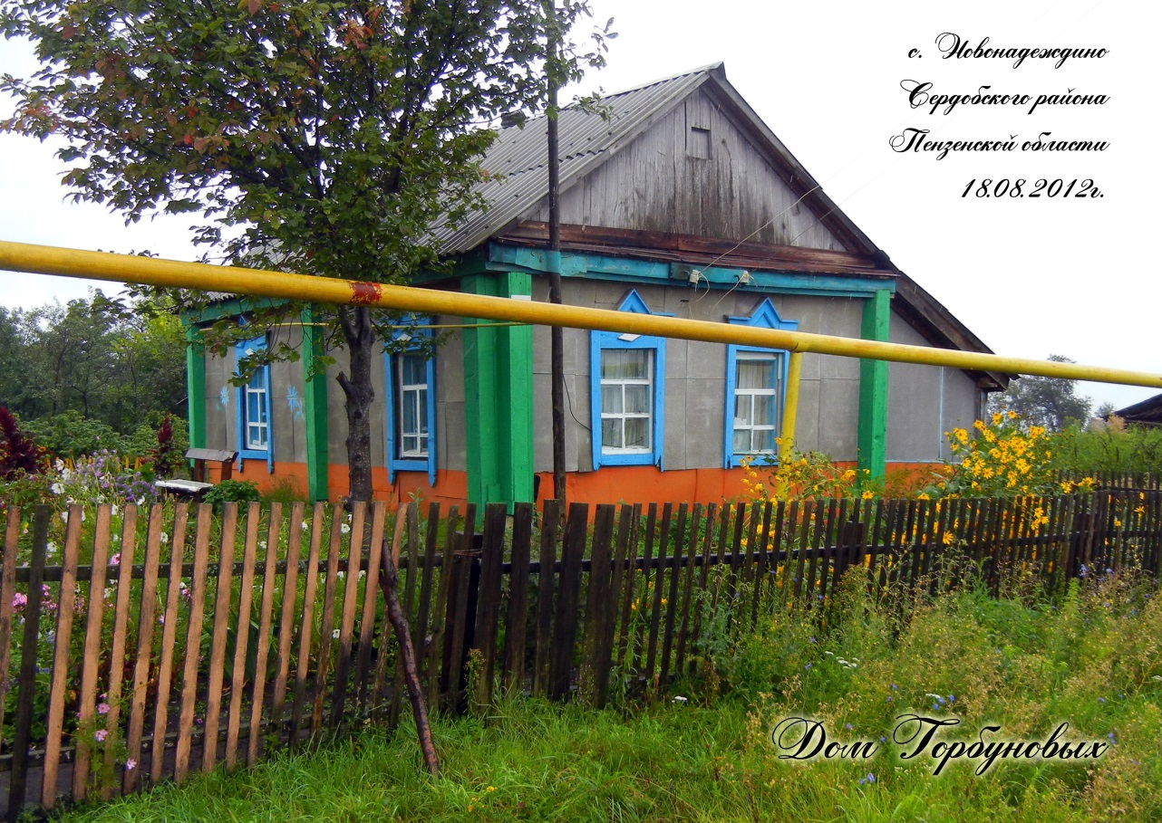

Фото дома Горбуновых, который строил еще мой прапрадед Горбунов Тимофей Константинович (1886 – после 1931).

